LAPORAN TUGAS AKHIR
NetChat
Aplikasi Chat Client–Server Real-Time
dengan Verifikasi Email
Mata Kuliah Pemrograman Jaringan
Nama | : | Givandra Apriliano
NPM | : | 50422623
Kelas | : | 4IA06
Mata Kuliah | : | Pemrograman Jaringan
Dosen | : | [Nama Dosen]
Program Studi Teknik Informatika
Fakultas Teknologi Industri
Universitas Gunadarma
2026

Daftar Isi

1. Judul dan Deskripsi Aplikasi

1.1 Judul
NetChat — Aplikasi Chat Client–Server Real-Time dengan Verifikasi Email.

1.2 Deskripsi
NetChat adalah aplikasi chat berbasis web yang menerapkan konsep client–server. Banyak client (browser) terhubung ke satu server pusat, lalu saling bertukar pesan teks dan berkas secara real-time di dalam sebuah room. Komunikasi memanfaatkan dua protokol jaringan sekaligus: HTTP untuk autentikasi dan pengunggahan berkas, serta WebSocket (melalui pustaka Socket.IO) untuk pertukaran pesan dua arah yang berlangsung terus-menerus.
Sebagai fitur keamanan, proses registrasi dilengkapi verifikasi email (kode OTP). Ketika mendaftar, server mengirim kode enam digit ke alamat email pengguna; akun baru hanya dapat digunakan untuk masuk setelah kode tersebut diverifikasi.

1.3 Tujuan
- Memahami dan menerapkan konsep komunikasi jaringan berbasis client–server.
- Mengimplementasikan komunikasi data melalui protokol HTTP dan WebSocket.
- Mengirim dan menerima data (pesan teks maupun berkas) melalui jaringan.
- Menangani koneksi, pengolahan pesan, dan penanganan kesalahan.
- Menambahkan lapisan keamanan berupa verifikasi email dan penyandian kata sandi.

1.4 Ruang Lingkup Fitur
- Registrasi dengan verifikasi kode email (OTP) melalui Gmail.
- Login berbasis token sesi (mendukung auto-login setelah refresh).
- Kata sandi disimpan sebagai hash scrypt + salt (bukan teks polos).
- Chat teks real-time di dalam room.
- Pengiriman berkas (gambar, PDF, dokumen Office, teks, zip) hingga 25 MB.
- Indikator "sedang mengetik", daftar anggota online, dan riwayat pesan.
- Penanganan kesalahan koneksi, validasi input, serta batas tipe/ukuran berkas.

2. Arsitektur Sistem
Aplikasi menganut model client–server. Sisi client berjalan di peramban dan bertanggung jawab atas tampilan serta interaksi pengguna. Sisi server berjalan di atas Node.js dan menangani autentikasi, penyimpanan data, penerusan pesan, serta pengunggahan berkas. Terdapat pula layanan luar, yaitu SMTP Gmail, untuk pengiriman email verifikasi.
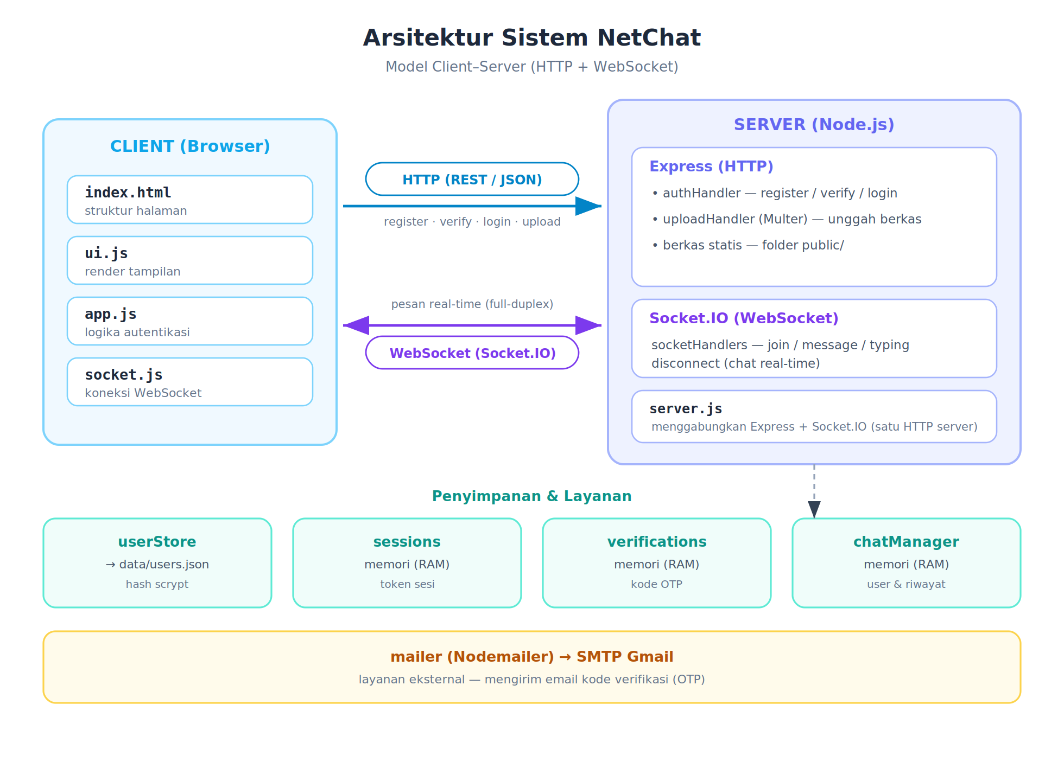
Gambar 1. Diagram arsitektur sistem NetChat.

2.1 Komponen Utama
Lapisan | Komponen | Peran
Client | index.html, app.js, ui.js, socket.js | Antarmuka pengguna, logika autentikasi sisi client, render tampilan, dan koneksi WebSocket.
Server (HTTP) | Express + authHandler | Endpoint register, verify, resend, login, logout.
Server (HTTP) | uploadHandler (Multer) | Menerima unggahan berkas dan membalas metadata.
Server (WebSocket) | Socket.IO + socketHandlers | Event chat real-time: join, message, typing, disconnect.
Penyimpanan & layanan | userStore | Akun pengguna disimpan ke berkas data/users.json (hash scrypt).
Penyimpanan & layanan | sessions / verifications | Token sesi dan kode OTP di memori (RAM).
Penyimpanan & layanan | chatManager | Daftar user per room dan riwayat pesan (RAM).
Penyimpanan & layanan | mailer (Nodemailer) | Mengirim email kode verifikasi via SMTP Gmail.

2.2 Teknologi yang Digunakan
Kebutuhan | Teknologi
Runtime | Node.js 18+
Server HTTP & routing | Express
Komunikasi real-time | Socket.IO (WebSocket)
Unggah berkas | Multer
Pengiriman email OTP | Nodemailer (SMTP Gmail)
Konfigurasi rahasia | dotenv (berkas .env)
Keamanan kata sandi | Modul crypto bawaan Node (scrypt)
Antarmuka | HTML, CSS (tema gelap ala shadcn/ui), ikon Lucide

3. Flowchart / Diagram Komunikasi

3.1 Alur Registrasi dan Verifikasi Email
Alur berikut menggambarkan proses pendaftaran akun: mulai dari pengisian data, pembuatan akun berstatus belum terverifikasi, pengiriman kode OTP ke email, hingga aktivasi akun setelah kode terverifikasi.
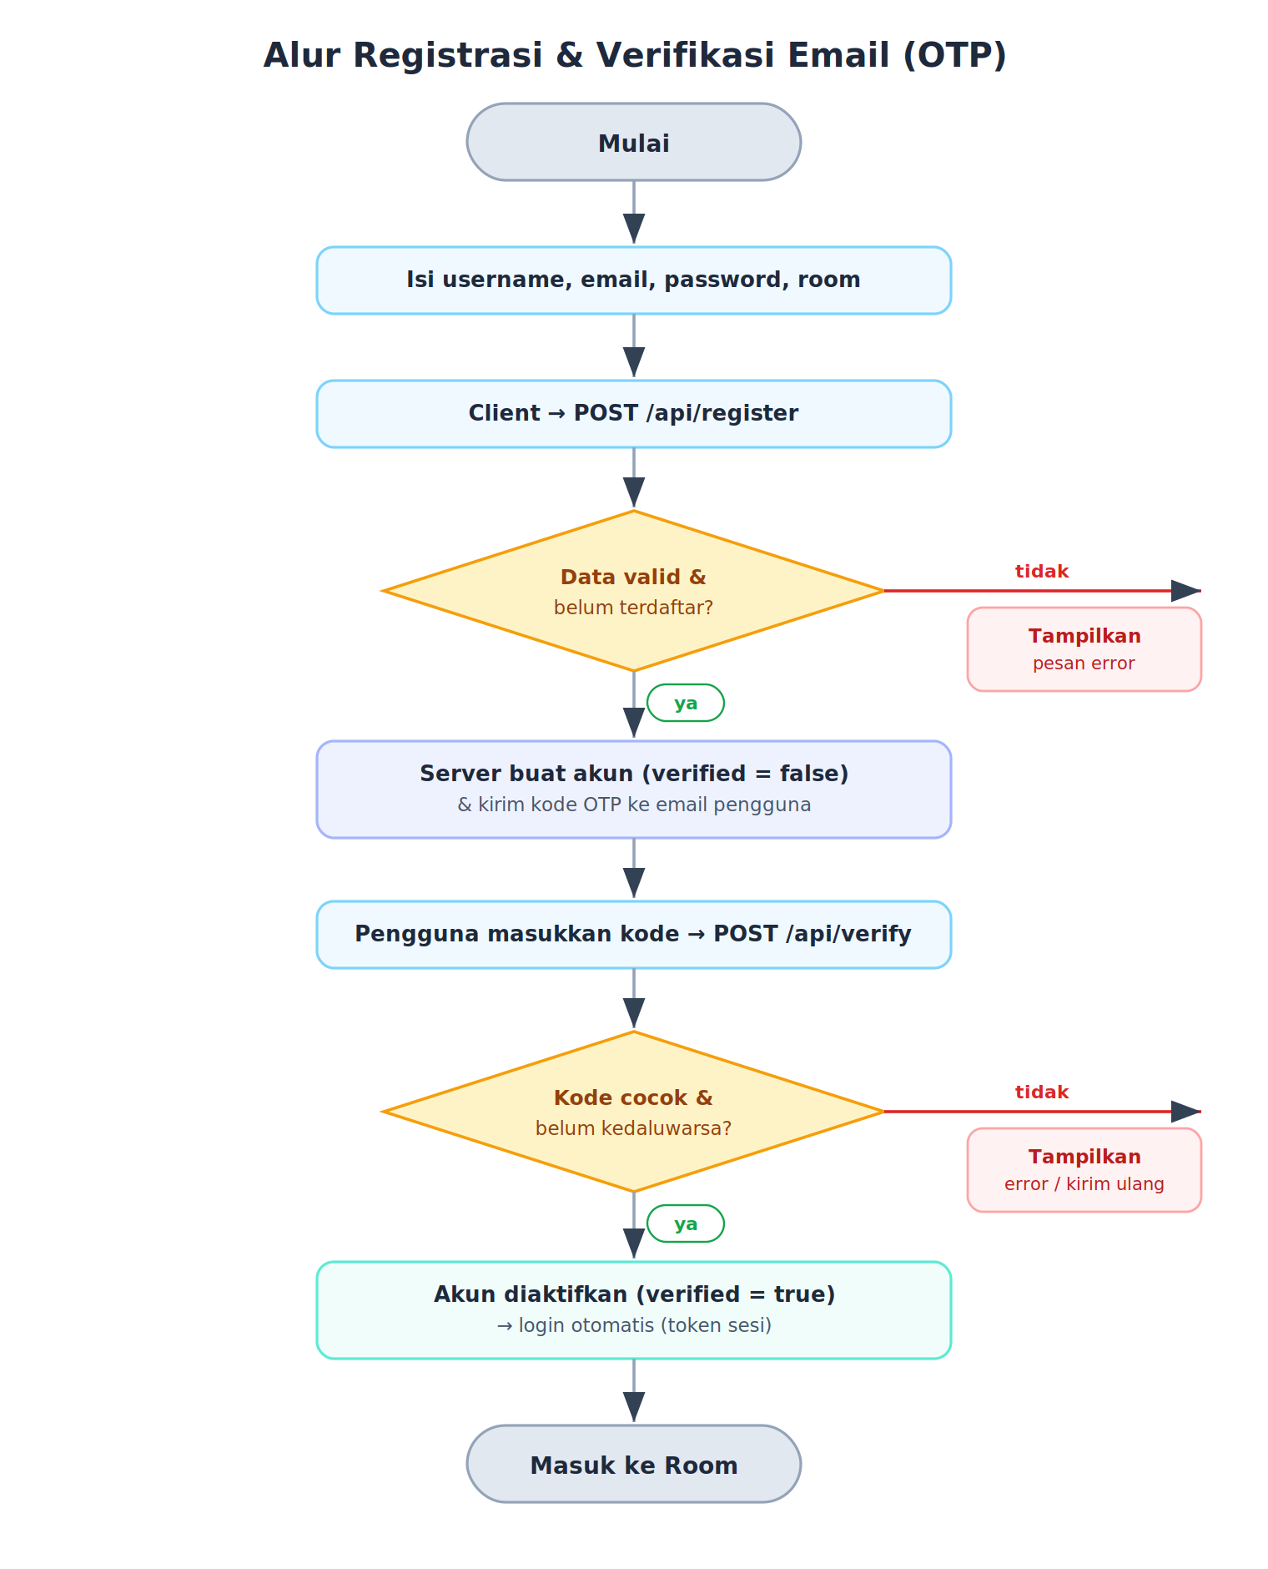
Gambar 2. Flowchart alur registrasi dan verifikasi email.

3.2 Diagram Komunikasi Chat (WebSocket)
Setelah bergabung ke room, pesan dari satu client dikirim ke server melalui WebSocket, disimpan, lalu di-broadcast ke seluruh anggota room secara real-time.
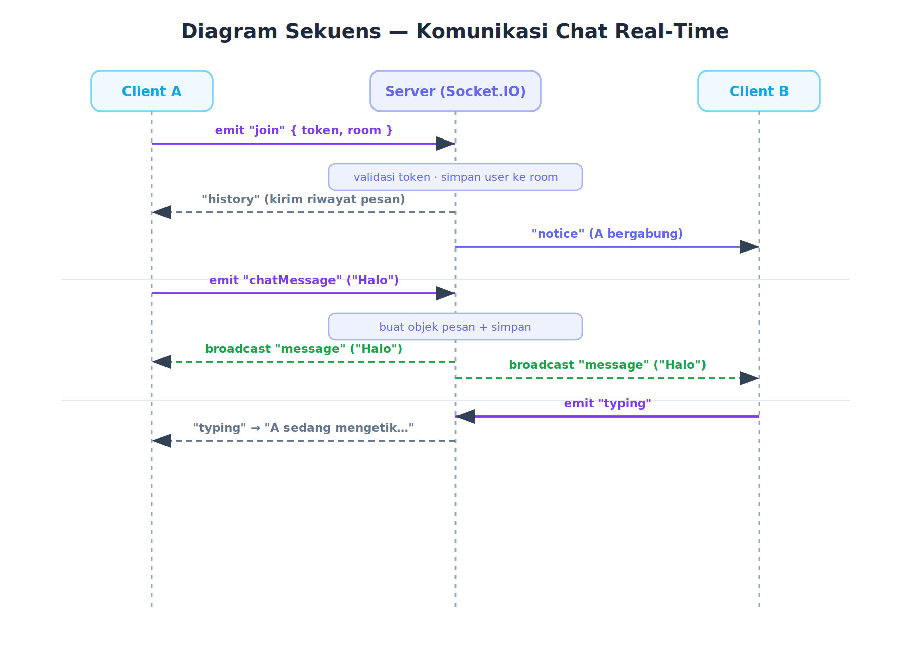
Gambar 3. Diagram komunikasi pesan chat secara real-time.

3.3 Diagram Pengiriman Berkas (HTTP + WebSocket)
Berkas dikirim melalui HTTP (Multer), lalu metadata-nya disebarkan lewat WebSocket. Pemisahan jalur ini menjaga koneksi WebSocket tetap ringan.
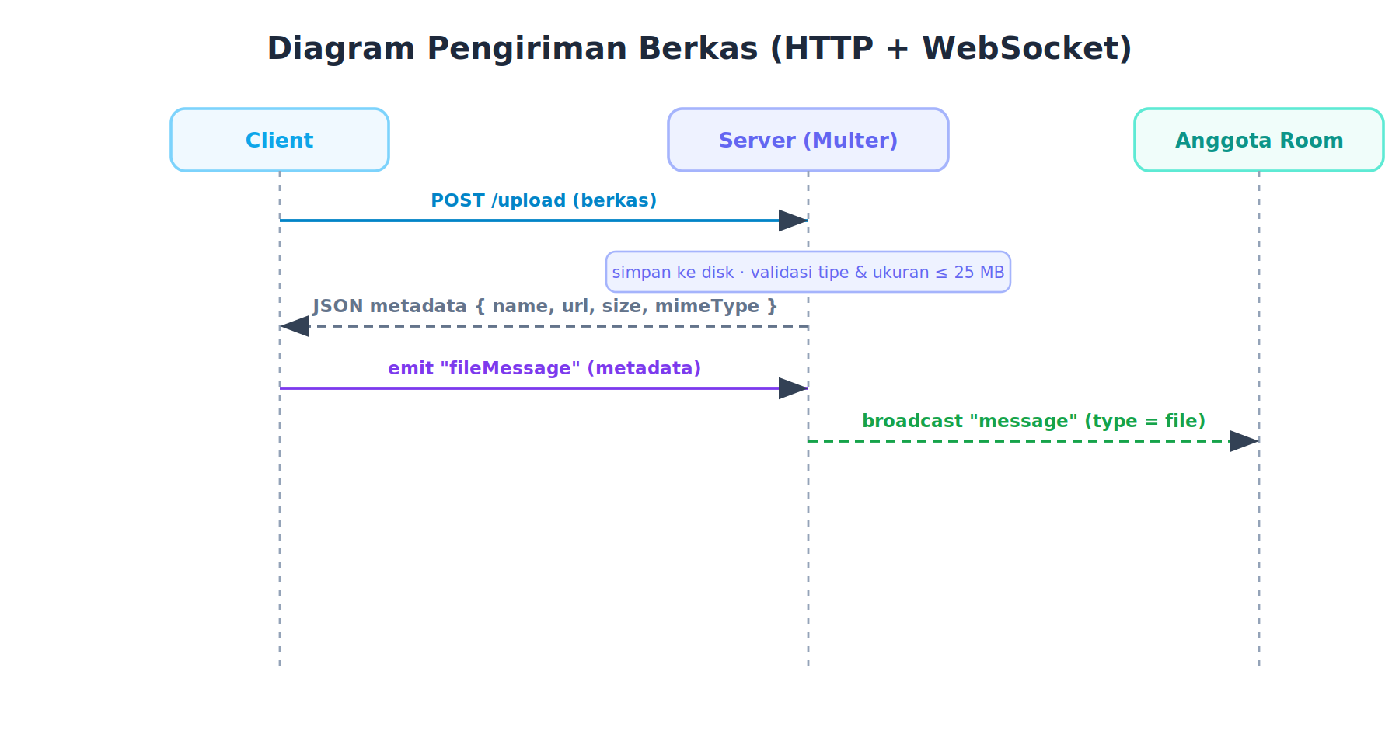
Gambar 4. Diagram pengiriman berkas (dipisah dari jalur chat teks).

4. Penjelasan Implementasi

4.1 Titik Masuk Server
Berkas server.js menggabungkan Express (HTTP) dan Socket.IO (WebSocket) di atas satu HTTP server yang sama. Express menyajikan berkas statis dari folder public/, menangani endpoint autentikasi dan unggah, sedangkan Socket.IO menangani setiap koneksi real-time.
const server = http.createServer(app);
const io = new Server(server);

app.use(express.json());
app.use(express.static(path.join(__dirname, "..", "public")));
app.use("/uploads", express.static(UPLOAD_DIR));

app.use("/", authHandler); // /api/register, /api/verify, /api/login, ...
app.use("/", uploadHandler); // /upload

io.on("connection", (socket) => registerSocketHandlers(io, socket));
server.listen(PORT);

4.2 Keamanan Kata Sandi (scrypt + salt)
Kata sandi tidak pernah disimpan dalam bentuk teks. Saat registrasi, sistem menghasilkan salt acak dan menyimpan hash scrypt. Saat login, perbandingan dilakukan dengan timingSafeEqual untuk mencegah timing attack.
function hashPassword(password) {
const salt = crypto.randomBytes(16).toString("hex");
const hash = crypto.scryptSync(password, salt, 64).toString("hex");
return { salt, hash };
}

4.3 Verifikasi Email (OTP)
Modul verifications.js membuat kode enam digit yang berlaku 10 menit dan maksimum 5 kali percobaan. Modul mailer.js mengirimnya via Nodemailer. Bila kredensial SMTP belum diatur, kode dicetak ke console (mode pengembangan) sehingga aplikasi tetap dapat diuji.
// verifications.js — membuat kode OTP
function generateCode() {
const num = crypto.randomInt(0, 10 ** VERIFICATION.CODE_LENGTH);
return String(num).padStart(VERIFICATION.CODE_LENGTH, "0");
}
Login ditolak apabila akun belum terverifikasi:
if (!record.verified) {
return { success: false, needVerify: true,
error: "Email belum diverifikasi..." };
}

4.4 Identitas Berbasis Token pada WebSocket
Ketika bergabung ke room, identitas pengguna diambil dari token sesi, bukan dari input mentah client. Dengan demikian hanya pengguna yang sudah login yang dapat masuk room.
socket.on("join", ({ token, room }, callback) => {
const username = sessions.getUser(token);
if (!username) return callback?.({ success: false, authError: true });
// ... user ditambahkan ke room, riwayat dikirim, anggota diberi tahu
});

4.5 Pemisahan Transfer Berkas
Berkas dikirim lewat HTTP (Multer) lalu metadata-nya disebarkan lewat WebSocket. Pemisahan ini menjaga jalur WebSocket tetap ringan dan sekaligus mendemonstrasikan penggunaan dua protokol. Multer memvalidasi tipe MIME dan membatasi ukuran berkas maksimum 25 MB.

4.6 Penanganan Kesalahan (Error Handling)
- Validasi input: panjang username/password, format email, nama room wajib diisi.
- Autentikasi: balasan HTTP 401 (kredensial salah) dan 403 (belum verifikasi).
- Unggah berkas: pesan khusus untuk melebihi batas ukuran atau tipe tak didukung.
- Koneksi WebSocket: token tidak valid memicu permintaan login ulang; disconnect memberi tahu anggota room dan memperbarui daftar online.
- Tingkat proses: process.on("uncaughtException") mencegah server mati tanpa jejak; berkas users.json yang rusak ditangani dengan aman.
- Sisi client: setiap permintaan dibungkus try/catch dengan pesan "Tidak dapat terhubung ke server."

5. Hasil Pengujian
Pengujian dilakukan dengan menjalankan server secara lokal (http://localhost:3000) dan membuka aplikasi pada dua proses/perangkat berbeda untuk mensimulasikan komunikasi antar-client.

5.1 Skenario dan Hasil
No | Skenario Pengujian | Hasil Diharapkan | Status
1 | Registrasi akun baru (username, email, password) | Akun dibuat, kode OTP terkirim ke email | Berhasil
2 | Login sebelum verifikasi email | Ditolak (HTTP 403, minta verifikasi) | Berhasil
3 | Verifikasi dengan kode salah | Ditolak (HTTP 400, sisa percobaan berkurang) | Berhasil
4 | Verifikasi dengan kode benar | Akun aktif, login otomatis ke room | Berhasil
5 | Login setelah verifikasi | Berhasil, memperoleh token sesi | Berhasil
6 | Kirim pesan teks antar dua client | Pesan diterima seketika (real-time) | Berhasil
7 | Kirim berkas (PDF/gambar) | Berkas terkirim & dapat diunduh anggota room | Berhasil
8 | Indikator "sedang mengetik" | Tampil pada anggota lain | Berhasil
9 | Anggota keluar / koneksi terputus | Notifikasi keluar & daftar online diperbarui | Berhasil
10 | Unggah berkas melebihi 25 MB / tipe tak didukung | Ditolak dengan pesan kesalahan | Berhasil

5.2 Tangkapan Layar (Screenshot)
Ganti tiap kotak putus-putus di bawah dengan tangkapan layar Anda (klik kotak → Insert → Picture).
a. Tampilan aplikasi — Halaman Login & Registrasi
[ Screenshot halaman login/registrasi ]
Gambar 5. Tampilan halaman login dan registrasi.
b. Verifikasi email — Layar kode & email yang diterima
[ Screenshot layar input kode + email OTP yang masuk ]
Gambar 6. Proses verifikasi email (kode OTP).
c. Proses komunikasi antara client dan server — Ruang Chat
[ Screenshot ruang chat dua akun saling berkirim pesan ]
Gambar 7. Komunikasi pesan real-time antar dua client dalam satu room.
d. Hasil pengujian — Pengiriman berkas
[ Screenshot pengiriman berkas di ruang chat ]
Gambar 8. Pengujian fitur pengiriman berkas.
e. Sisi server — Log komunikasi di terminal
[ Screenshot terminal server (log connect/disconnect atau kode OTP) ]
Gambar 9. Log aktivitas pada sisi server.

6. Kesimpulan
Aplikasi NetChat berhasil mengimplementasikan konsep komunikasi jaringan berbasis client–server menggunakan Node.js. Aplikasi memanfaatkan dua protokol jaringan, yaitu HTTP untuk autentikasi dan pengunggahan berkas serta WebSocket untuk pertukaran pesan real-time. Seluruh tujuan tugas tercapai: data dapat dikirim dan diterima antar-proses, koneksi dan pesan dikelola dengan baik, serta kesalahan ditangani secara memadai.
Nilai tambah aplikasi ini adalah lapisan keamanan berupa verifikasi email (OTP) saat registrasi dan penyandian kata sandi dengan scrypt + salt. Berdasarkan sepuluh skenario pengujian, seluruh fungsi berjalan sesuai harapan.
Keterbatasan. Sesi login dan riwayat pesan disimpan di memori sehingga hilang saat server dimulai ulang; data pengguna disimpan pada berkas JSON, bukan basis data. Aplikasi juga belum menerapkan pembatasan laju (rate limiting) dan enkripsi end-to-end.
Pengembangan selanjutnya. Penggunaan basis data (mis. PostgreSQL atau MongoDB), HTTPS/TLS, pembatasan laju untuk mencegah brute-force, penyimpanan berkas ke layanan objek, serta deployment publik (mis. melalui Cloudflare Tunnel) dapat meningkatkan keamanan, kecepatan, dan keandalan aplikasi.

7. Jawaban Pertanyaan

7.1 Protokol jaringan apa yang digunakan pada aplikasi Anda? Jelaskan alasannya.
Aplikasi menggunakan dua protokol yang keduanya berjalan di atas TCP:
- HTTP — untuk menyajikan halaman web, autentikasi (register, verify, login, logout), dan pengunggahan berkas. HTTP dipilih karena bersifat request-response yang cocok untuk operasi sekali jalan seperti login dan unggah berkas, serta mudah diamankan dengan HTTPS.
- WebSocket (melalui Socket.IO) — untuk chat real-time. WebSocket dipilih karena menyediakan koneksi dua arah yang tetap terbuka (full-duplex), sehingga server dapat langsung mendorong pesan ke client tanpa perlu polling berulang. Ini membuat pesan, notifikasi, dan indikator mengetik tampil seketika dengan overhead rendah.
TCP dipilih (bukan UDP) karena chat menuntut keandalan dan urutan pesan yang terjamin — tidak boleh ada pesan yang hilang atau tertukar urutannya.

7.2 Bagaimana mekanisme komunikasi antara client dan server?
Client pertama-tama melakukan autentikasi via HTTP. Setelah login, server memberi token sesi. Client kemudian membuka koneksi WebSocket dan mengirim event join beserta token tersebut; server memvalidasi token, memasukkan client ke room, lalu mengirimkan riwayat pesan. Selanjutnya:
- Client mengirim event chatMessage; server membuat objek pesan, menyimpannya, lalu broadcast event message ke seluruh anggota room.
- Untuk berkas, client mengunggah via HTTP POST /upload, menerima metadata, lalu mengirim event fileMessage berisi metadata tersebut untuk disebarkan ke room.
- Event pendukung seperti typing/stopTyping dan roomUsers menjaga pengalaman tetap interaktif.
Identitas pengirim selalu diambil dari token/pemetaan socket di server, bukan dari data mentah client, demi keamanan.

7.3 Bagaimana aplikasi menangani kesalahan koneksi atau kegagalan pengiriman data?
- Kegagalan permintaan HTTP dibungkus try/catch di sisi client dengan pesan yang jelas kepada pengguna.
- Token tidak valid / sesi berakhir (mis. server restart) terdeteksi saat join; client diarahkan untuk login ulang.
- Reconnect otomatis: Socket.IO mencoba menyambung kembali ketika koneksi terputus; indikator status ("Terhubung/Terputus") memberi umpan balik.
- Kesalahan unggah (ukuran > 25 MB atau tipe tak didukung) dibalas dengan pesan spesifik, bukan sekadar gagal diam.
- Ketahanan server: uncaughtException dicegat agar server tidak mati mendadak, dan berkas data yang rusak ditangani aman.
- Kode OTP memiliki masa berlaku dan batas percobaan, dengan opsi "kirim ulang kode" bila gagal.

7.4 Apa kelebihan dan kekurangan implementasi aplikasi Anda?
Kelebihan:
- Menggunakan dua protokol (HTTP + WebSocket) sehingga tiap kebutuhan ditangani protokol yang paling sesuai.
- Komunikasi real-time dengan latensi rendah tanpa polling.
- Keamanan: verifikasi email OTP, kata sandi ter-hash (scrypt+salt), identitas berbasis token, dan pencegahan XSS pada tampilan pesan.
- Kode modular dan terpisah berdasarkan tanggung jawab, mudah dipelihara.
- Ringan — tidak memerlukan basis data untuk dijalankan.
Kekurangan:
- Sesi dan riwayat pesan disimpan di memori sehingga hilang saat server dimulai ulang.
- Data pengguna pada berkas JSON kurang ideal untuk skala besar.
- Belum ada HTTPS/TLS bawaan, rate limiting, maupun enkripsi end-to-end.
- Belum mendukung banyak instance server (penskalaan horizontal).

7.5 Pengembangan agar aplikasi lebih aman, cepat, dan andal.
- Lebih aman: menerapkan HTTPS/TLS, pembatasan laju (rate limiting) pada login dan pengiriman kode untuk mencegah brute-force, validasi & sanitasi input yang lebih ketat, enkripsi end-to-end, serta manajemen sesi dengan masa berlaku (expiry) dan penyegaran token.
- Lebih cepat: memanfaatkan caching, kompresi, dan CDN untuk aset statis; mengoptimalkan/mengecilkan ukuran berkas media; serta menyajikan berkas unggahan melalui penyimpanan objek yang tersebar secara geografis.
- Lebih andal: memakai basis data persisten (PostgreSQL/MongoDB) untuk pesan dan sesi, penskalaan horizontal beberapa instance server dengan adapter Socket.IO (mis. Redis), pemantauan/logging, mekanisme backup, serta deployment publik yang stabil (mis. melalui Cloudflare Tunnel atau layanan hosting Node).

